УКРАЇНА
Національний аграрний університет
Кафедра деталей машин та опору матеріалів

ДОМКРАТИ,
ВИЗНАЧЕННЯ ОСНОВНИХ ПАРАМЕТРІВ ТА КОЕФІЦІЄНТА КОРИСНОЇ ДІЇ

Методична розробка до лабораторної роботи
з підйомно-транспортних машин
для студентів факультету механізації сільського господарства

Київ-2001

ДК 621.867(075.3)
Подано матеріал для вивчення конструкції та визначення основних параметрів рейкових, гвинтових і гідравлічних домкратів. Наведено короткі теоретичні відомості про ці та пневматичні домкрати. Додається перелік обладнання, інструменту та вимірювальної апаратури, а також послідовність виконання роботи. Додаються контрольні запитання, які використовуються при підготовці до проведення лабораторної роботи. У кінці приведено протокол звіту. Рис. 6. Бібліограф. 9.

Затверджено методичною комісією факультету механізації сільського господарства протокол N 2 від "15" січня 2001р.

Укладач: Володимир Федорович Ярошенко
Рецензенти: доц. Шостак А.В., Погорілець О.М.

Навчальне видання.
Домкрати, визначення основних параметрів та коефіцієнта корисної дії.. Методичні вказівки до лабораторної роботи з підйомно-транспортних машин для студентів факультету механізації сільського господарства. Київ. Видавництво НАУ
Підписано до друку 31.01.2001р. Формат $\text{60}×\text{84}$$1/\text{16}$ Папір тип №2. Д рук офсетний. Ум. друк. арк. 1,2. Обл. вид.

Друкарська дільниця УВК НАУ. 03041. Київ -41,
Сільськогосподарський провулок, 4. Тел. 2678155

1. МЕТА РОБОТИ
Вивчення конструкцій, принципів дії та визначення основних технічних параметрів різних типів домкратів.
2. КОРОТКІ ТЕОРЕТИЧНІ ВІДОМОСТІ
Домкратами називаються переносні пристрої, які призначені для підйому вантажів, машин і обладнання з малою швидкістю на невелику висоту, а також фіксації їх у певному положенні. До основних переваг домкратів можна віднести простоту будови і надійність їх в експлуатації. При роботі їх розміщують під вантажем, що виключає використання додаткових пристроїв, необхідних при підвішуванні поліспастів і талей. Ці переваги сприяють широкому застосування домкратів у різних галузях народного господарства , таких як будівництво, суднобудування, залізничний і автомобільний транспорт. У сільському господарстві їх застосовують при лагодженні тракторів, комбайнів, автомобілів та інших роботах.
У залежності від застосування розрізняють три основних типи домкратів: загального призначення, спеціалізовані та вмонтовані в машину. Останні залежно від призначення, носять також назви підйомного або регулювального механізмів. Домкрати загального призначення застосовують для піднімання вантажів масою від 0,5 до 300 т на порівняно невелику висоту-від 0,2 до 1м, а також для підйому спеціальних видів вантажів або конструкцій. За принципом дії і конструктивними особливостями домкрати поділяються на рейкові (із зубчастими та важелевими передачами), гвинтові, клинові, гідравлічні, пневматичні та комбіновані.
Привод у домкратів найчастіше буває ручний, а при необхідності швидкого піднімання використовують електричні.
У сільському господарстві широко розповсюдженні рейкові (рис. 1), гвинтові (рис. 2), і гідравлічні (рис. З) домкрати, а на транспорті крім цих є ще й пневматичні (рис. 5-6).
2.1. РЕЙКОВІ ДОМКРАТИ
Такі домкрати вважаються одними із самих простих і виконуються у вигляді механізму лебідки з ручним приводом, в якому останнє зубчасте колесо розвернуте до зубчастої рейки, що торцем піднімає вантаж. Такі домкрати застосовують для підйому вантажів масою від 0,5 до 10 т на висоту до 300-
-3-

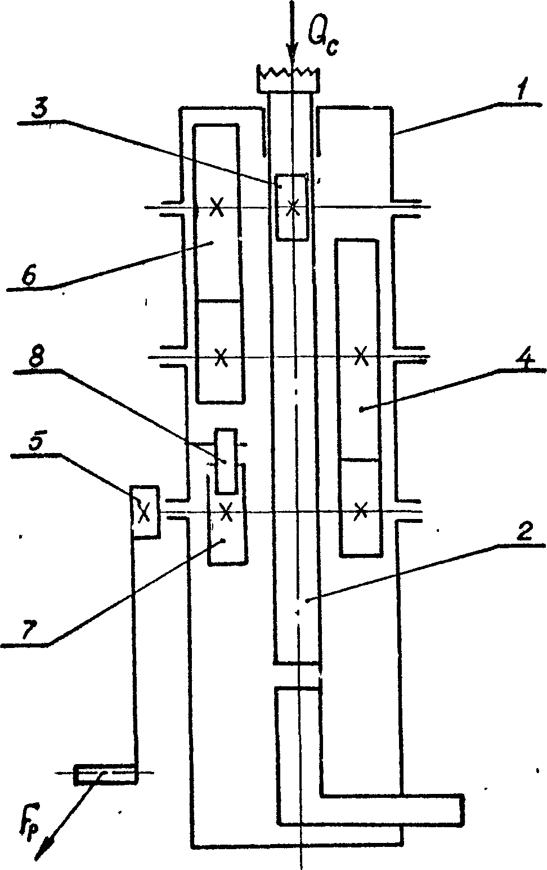

Рис. 1. Кінематична схема
рейкового домкрата

-4-
400 мм. Принцип дії і будова рейкового домкрата (рис .1) такі: в напрямних
паралелях дерев'яного або стального кожуха 1 і переміщується зубчаста рейка 2,
на верхньому кінці якої шарнірно встановлена опорна голівка і яка сприймає силу тяжіння від вантажу. Нижній кінець рейки зігнутий під кутом 90° у вигляді лапи, пристосованої для піднімання низько розташованих вантажів.
Рейка 2 входить у зачеплення з шестірню 3, яка приводиться в рух через зубчасті пари 4 та 6 за допомогою важеля 5.
Безпечність роботи досягається вмонтованим храповим механізмом. Храповик 7 жорстко закріплений на валу важеля, а упорна заскочка 8 шарнірно кріпиться на корпусі домкрата. З допомогою цього пристрою вантаж підтримується в піднятому положенні на будь-якій висоті в межах ходу рейки.
Кількість зубчастих пар залежить від вантажопідйомності домкрата. При малій вантажопідйомності домкрат має одну зубчасту пару, а при більшій - дві і більше. Вантажопідйомність на лапу приймають вдвічі меншу ніж на рейку, так як на лапи діє більший згинаючий момент. Шестірню 3, яка входить у зачеплення з рейкою 2, з метою зменшення діаметра, виконують з малою кількістю зубів (z = 4;6;8), а зуби коригують. Плече важеля беруть довжиною від 200 до 250 мм.
Значення к.к.д. такого домкрата змінюється залежно від кількості пар зачеплення. При одній рейковій парі (рейка - шестірня) η = 0,8…0,85, при двох парах (шестірня рейка та одна зубчаста пара) η = 0,65...0,70, а при трьох парах (рейка - шестірня і дві зубчасті пари) η = 0,50...0,55.
Вантажопідйомність домкрата і зусилля на важелі залежать від передаточного числа механізму, яке визначається так:
$u=\frac{T_{ш}}{T_{P}⋅η}=\frac{Q⋅d_{ш}}{2⋅F_{P}⋅R_{P}⋅η};$ (1)
де Т_{ш} – момент, створений вантажем на валу шестірні, що входить в зачеплення з рейкою;
Т_{Р} – крутний момент на валу рукоятки, створений робітником;
F_{P} – сила, створена м'язами робітника;
R_{P} – плече рукоятки;
d_{ш} – діаметр початкового кола шестірні; $d_{ш}=\text{mz}$,
Q – вантажопідйомність домкрату,
z – число зубів шестірні, що зачіплюються з рейкою;
m – модуль зачеплення.
- 5 -

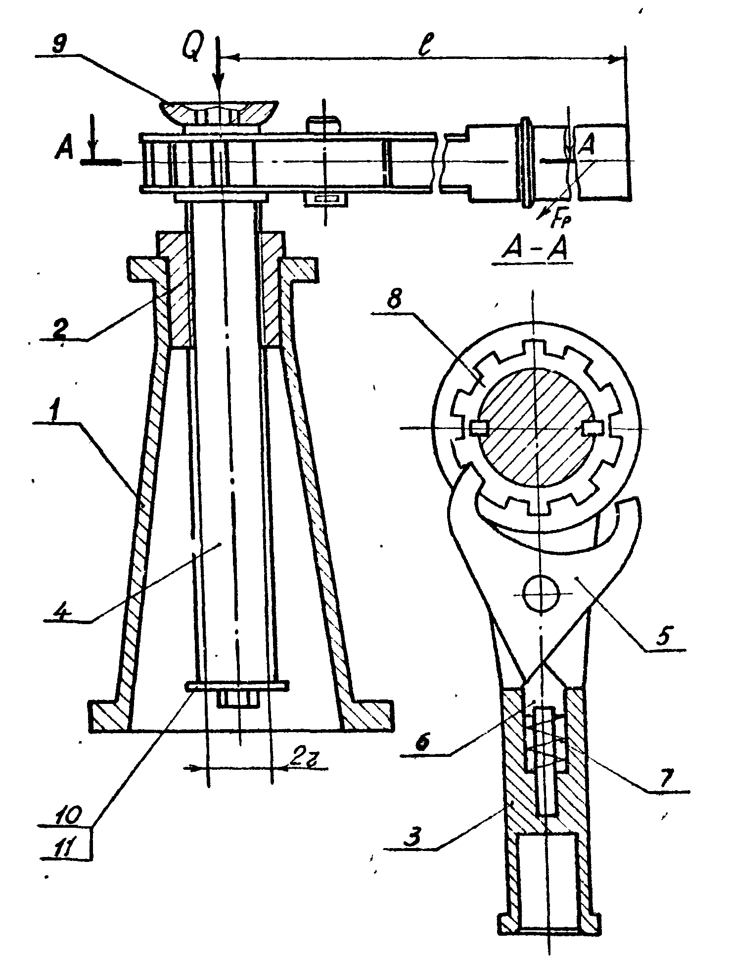

Рис. 2. Гвинтовий домкрат

- 6 -

Підставивши ці вирази в рівняння (1), можна визначити
зусилля на важелі:
$F_{P}=\frac{Q⋅m⋅Z}{2R_{P}⋅η⋅u},$ Н. (2)
Рейку домкрата розраховують за формулами складного опору: при підйомі голівкою на згин та стиск, при підйомі лапою – на згин і розтяг. При підйомі вантажу з опорою на лапу вантажопідйомність знижують на половину, так як виникає великий згинаючий рейку і лапу момент.
2.2. ГВИНТОВІ ДОМКРАТИ
Застосовують такі домкрати для підйому вантажів вагою від 0,5т до 50т і більше, а також як спеціальні і вмонтовані в машину пристрої. Вони надійні в роботі і безпечніші для обслуговуючого персоналу ніж рейкові домкрати.
Переваги гвинтових домкратів – це можливість плавного підйому і опускання вантажу, наявність самогальмування, надійність і безпечність в роботі; недоліки – низький к.к.д. (0,3-0,4) і відносні малі швидкості підйому (15-35 м/хв). Гвинтовий домкрат не має спеціальних стопорних пристроїв, так що гвинт у нього самогальмуючий, з кутом підйому гвинтової лінії 4-5°. Такий малий кут значно впливає і на величину к.к.д. таких домкратів.
Гвинт домкрату виготовлюють із сталі 35 або 40 ГОСТ 1050-88, а гайку із бронзи Бр.ОФ 10-1 ГОСТ 613-79, або чавуну СЧ 15 ГОСТ 1412-85. Різьба гвинта і гайки прямокутна (ГОСТ 9484-81) або трапецієподібна одновиткова (ГОСТ 10117-82).
Гвинтові домкрати працюють за принципом кінематичної пари гвинт-гайка. Переміщення гвинта здійснюється або обертанням його в нерухомій гайці, або обертанням гайки при нерухомому гвинті. Для підвищення швидкості підйому в останньому випадку можна застосувати електропривод.
На мал.2 наведено гвинтовий пляшковий домкрат ДВ –1, що має станину 1. В станині нерухомо закріплена гайка 2, в середині якої за допомогою важеля 3 обертається гвинт 4. Для зручності обслуговування важіль 3 має тріскачку на осі якої шарнірно закріплено двосторонню заскочку 5. За допомогою упора 6 і пружини 7 заскочка 5 фіксується в певному положенні. На верхній циліндричній частині гвинта 4 жорстко заклинюється храповик 8, за допомогою якого через заскочку 5 періодичними рухами важеля 3 гвинт має можливість обертатись у будь-якому напрямі. На верхньому торці гвинта розміщена опорна голівка 9.
- 7 -

Вертикальне переміщення гвинта обмежується болтом 10 та шайбою 11, що встановлені на нижньому торці гвинта.
Зусилля робітника на важелі визначають так:
$F_{P}=\frac{Q⋅d_{2}2⋅\left[\text{tg}\left(ϕ+β\right)+f⋅d_{\text{сер}}/2\right]}{L},H$ (3)
тут Q – навантаження на домкрат; (при визначенні максимального зусилля робітника слід приймати вантажопідйомність домкрата);
d₂ – середній діаметр різьби;
$ϕ$– кут тертя, $ϕ$≈6°;
β - кут підйому гвинтової різьби, встановлений з умов самогальмування β = 4°;
f – коефіцієнт тертя, f = tgϕ = 0,08…0,1;
d_{сер} – середній діаметр опорної голівки.
$d_{\text{сер}}=\left(D_{1}+d_{\text{отв}}\right)/2,$
D₁ – зовнішній діаметр опорної голівки;
d_{ОТВ} – внутрішній діаметр опорної голівки;
L – довжина важеля.
2.3. ГІДРАВЛІЧНІ ДОМКРАТИ
Цей тип домкратів в останній час здобув дуже широке розповсюдження завдяки таким перевагам як велика вантажопідйомність (300-500 т); порівняно високий к.к.д. (до 0,7- 0,75) плавність підйому і опускання, можливість зупинки вантажу в будь - якому положенні.
Гідродомкрати широко застосовують у будівництві, на транспорті, там де немає можливості застосувати стаціонарні підйомні машини і необхідні великі зусилля.
Промисловість виготовляє спеціальні мастила для гідродомкратів. Як амортизаційну рідину АЖ -12т ( ГОСТ 23008-78) та дистиляційне масло для гідравлічних пристроїв типу АМГ-10 (ГОСТ 6794-75).
Крім того, робочою рідиною в домкратах може бути вода, суміш води із спиртом, гліцерин або веретенове масло (при низьких температурах), а також автол, дизельне масло. Останні масла, в основному, застосовуються в начіпних системах для сільськогосподарських машин.
- 8 -

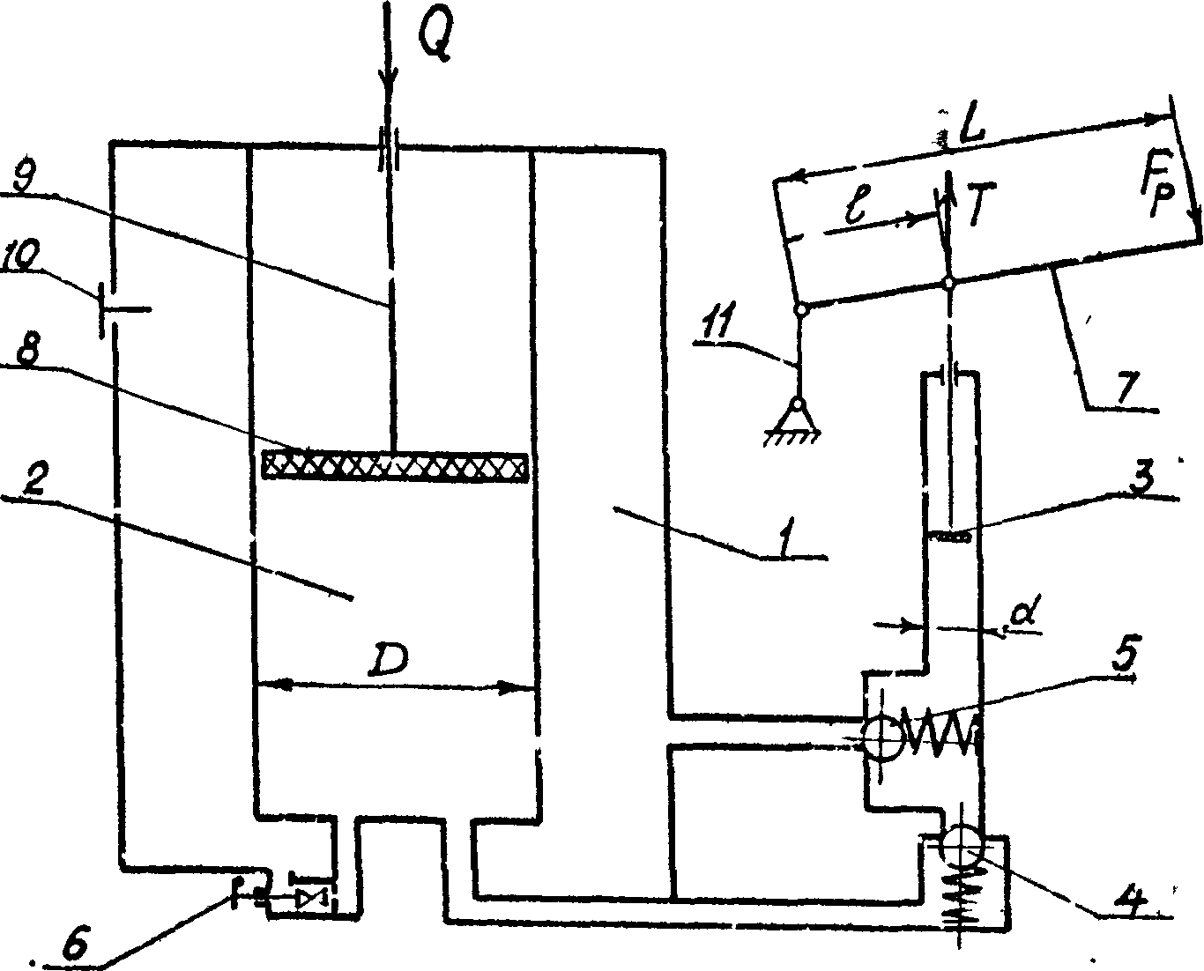

Рис. 3. Схема гідравлічного домкрата

- 9 -

У домкратах застосовують їх у виняткових випадках, так як вони мають
велику в’язкість, що впливає суттєво на величину к.к.д.. При перекачуванні його із одного об’єму в інший необхідно прикладати великі зусилля.
За конструктивними ознаками гідравлічні домкрати ділять на такі три основних типи:
- одинарні, що дозволяють піднімати вантаж на висоту, що дорівнює довжині штока;
- телескопічні, шток яких складається із кількох складових частин, що дозволяє збільшити висоту підйому в 2-3 рази порівняно з одинарними домкратами; при подачі робочої рідини під поршень проходить послідовне висування спочатку зовнішнього, а потім внутрішніх поршнів до упора заплечиків;
- безперервні, які являють собою конструктивну різновидність гідравлічного домкрата, у якого при підйомі вантажу рухається циліндр. Основна перевага такого домкрата полягає в можливості підйому вантажу на висоту, що перевищує величину ходу циліндра.

Гідравлічні домкрати виконуються у вигляді двох сполучених резервуарів 1 і 2, обладнаних поршневим насосом 3 і клапанами (рис. 3). Клапанів домкрат має три: нагнітаючий 4, всмоктуючий 5 і перепускний 6. Резервуар 1 є баком для робочої рідини, а резервуар 2 – робочим циліндром великого діаметра. Насос 3 має плунжер малого діаметра і приводиться в рух за допомогою важеля 7.
При роботі домкрат розташовують під вантажем або машиною. Рухом важеля плунжер насоса засмоктує рідину із резервуара і подає його в циліндр під поршень з наконечником і манжетою 8, який через шток 9 натискує на вантаж Q. Так відбувається підйом. Опускання вантажів виконується з допомогою перепускного клапана 6, при відкручуванні якого вантаж витісняє рідину з циліндра 2 назад до резервуару 1. Для заповнення резервуару 1 робочою рідиною служить пробка 10, а тяга 11 з’єднує важіль 7 з корпусом домкрата.
Загальне передаточне число гідродомкрата визначається за такою формулою:
$u=D^{2}d^{2}⋅Lℓ,$ (4)
де D – діаметр циліндра, мм;
- 10 -

d – діаметр поршня насоса, мм;
L,$ℓ$- відповідно довжина важеля і виліт кулачка, мм.
Основна силова залежність домкрата записується так:
$Q=F_{P}⋅u⋅η,H$, (5)
де Q – вантажопідйомність домкрата, Н;
F_{P} – зусилля на важелі, Н;
η – коефіцієнт корисної дії домкрата.
Зусилля робітника на важелі при відомій вантажопідйомності та геометричних розмірах і к.к.д.:
$F_{P}=Q⋅d^{2}D^{2}⋅ℓL⋅1η,H$ (6)
2.4. ПНЕВМАТИЧНІ ДОМКРАТИ
Такі домкрати мають гнучкі оболонки і застосовують, як правило, для піднімання автомобілів, вагонів, тракторів та інших транспортних засобів при їх ремонті, заміні коліс, підшипників, сходження вагонів з рейок, застряганні автомобіля на непрохідних дорогах та інших подібних випадках. Ці домкрати успішно використовують при підніманні транспортних засобів на слабких ґрунтах і в обмежених умовах.
На будівельних майданчиках такими домкратами можна створювати опори змінної висоти.
Залежно від висоти піднімання вантажу і форми його опорної поверхні пневмодомкрати можуть виконуватись з одним, двома і більше гнучкими елементами, з насадкою або без неї.
Пневмодомкрат (рис. 4) підводять так, щоб насадка 3 розмістилась під віссю 2 і відкривають кран 4. Тоді в оболонку 1 поступає стиснуте повітря або газ. Оболонка розширюється і піднімає вісь транспортного засобу. При досягненні необхідної висоти кран 4 перекривають і дальше підйом вісі 2 припиняється. Після завершення ремонтних робіт, наприклад, заміни колеса, газ із оболонки випускають до атмосфери, а пневмодомкрат виводять з-під осі транспортного засобу.
Якщо вантаж має плоску опорну поверхню, то для його піднімання можна використовувати оболонку без насадки 3.
На рис. 5 наведено пневмодомкрат без жорстких щитів. Посередині циліндра пневмодомкрата розміщено пружне гумове кільце 3, що забезпечує складання оболонки. У складеному стані пневмодомкрат підводять
- 11 -
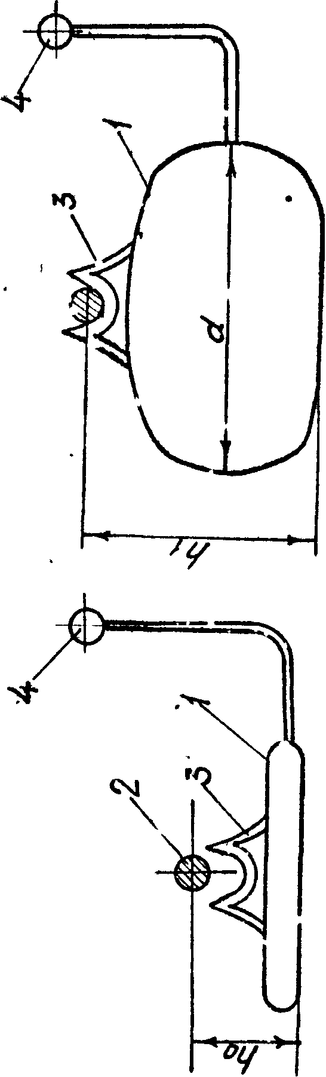

Рис.4. Пневмодомкрат з насадкою

-12-

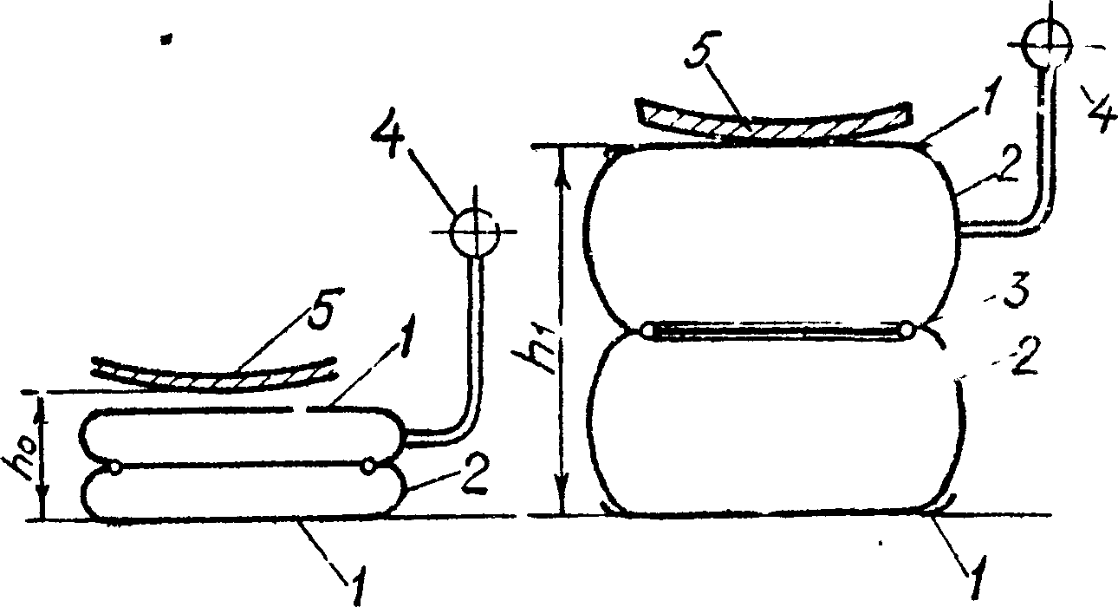

Рис. 5. Двоелементний м’який пневмодомкрат

- 13 –

під вантаж 5, а в оболонку за допомогою крана 4 подають газ, наприклад, від випускної труби автомобіля або від гальмівної пневмосистеми. Піднімальна частина 1 опирається об нижню частину (площину) і піднімає його вгору. При досягненні необхідної величини підйому за допомогою крана 4 перекривають доступ газів до оболонки і вантаж зупиняється на необхідній висоті. Якщо випускати газ з оболонки, то вантаж буде опускатись, а оболонка складатись.
Для підіймання легкового автомобіля пневмодомкрат має такі розміри: діаметр оболонки d = 600 мм, висота в робочому стані h = 600 мм. При виготовленні його з прогумованого корду (двошарового гефера) або капрону маса пневмодомкрата не перевищує 6 – 7 кг, а піднімальна сила з використанням відпрацьованих газів становить 15КН.
3. ОБЛАДНАННЯ, ІНСТРУМЕНТ ТА ВИМІРЮВАЛЬНА АПАРАТУРА
3.1. Лабораторна установка для визначення к.к.д. гідродомкратів.
3.2. Комплект інструментів для розбирання та складання домкратів.
3.3. Вимірювальний інструмент: штангельциркуль, лінійка, манометр, індикатор, динамометричний важіль.
- ПОСЛІДОВНІСТЬ ВИКОНАННЯ РОБОТИ
  - Ознайомитися з теоретичними відомостями про будову домкратів, принцип їх дії, звернути увагу на конструктивні особливості, недоліки та переваги.
  - Розібратися з будовою та принципом дії домкратів.
  - Визначити основні параметри домкратів: вантажопідйомність, передаточне число та інш. (табл. 1).
  - Визначити к.к.д. двох типів домкратів (за вказівкою викладача) на лабораторному пристрої (рис. 6).
    - Встановити домкрат 1 під пружину 2.
    - Підвести опорний шток до контакту з шайбою 3.
    - Встановити динамометричний важіль у гільзу приводу поршневого насоса.
    - За допомогою динамометричного важеля привести в дію плунжер насоса, який буде рухати шток домкрата, при цьому шток почне підніматися вверх і стискатиме пружину.
    - За допомогою металічної лінійки 4 на кожусі пружини 2 визначаємо початкове h1 і кінцеве h2 після стискання положення пружини.
За тарувальним графіком визначаємо силу навантаження домкрату.
-14-
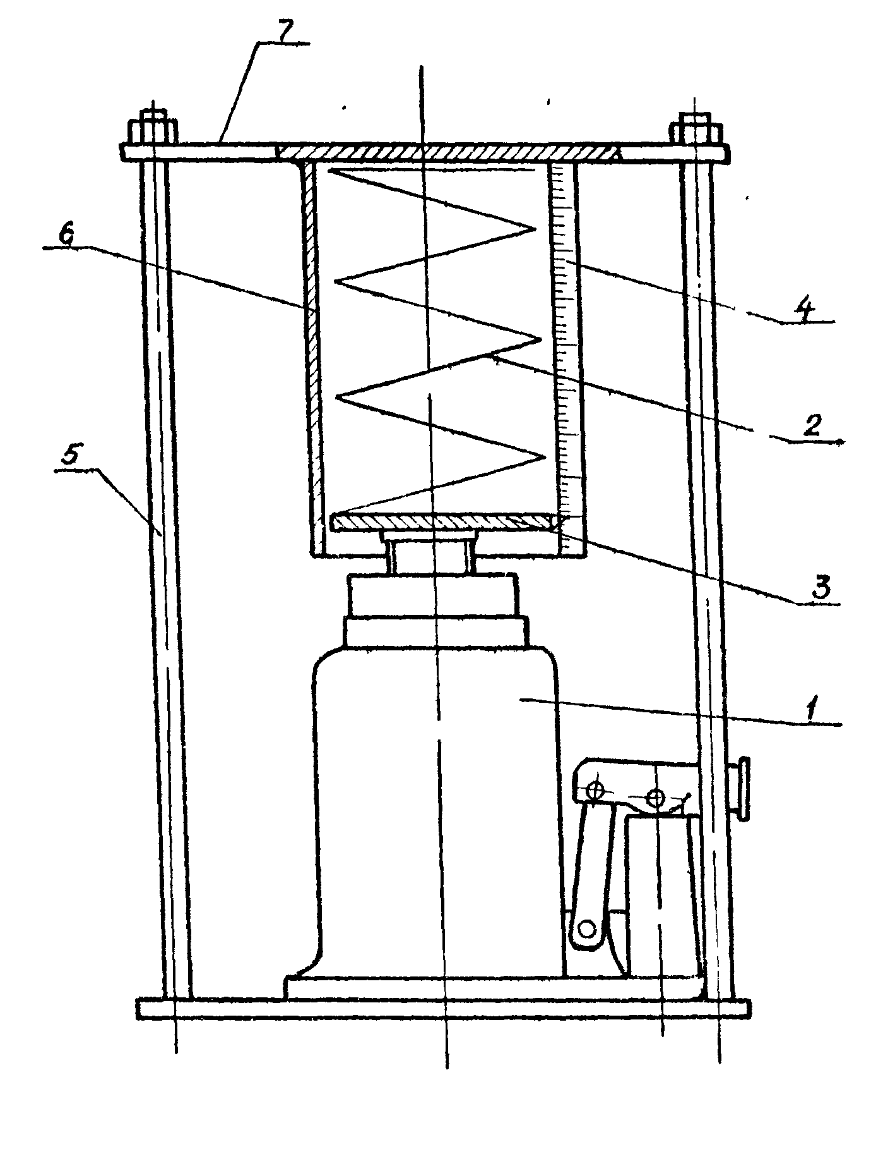

Рис. 6. Схема лабораторної установки

- 15 –

5. КОНТРОЛЬНІ ЗАПИТАННЯ
5.1. Які Ви знаєте типи домкратів? Їх застосування, та недоліки.
5.2. Чому у гвинтового домкрата немає зупинного пристрою?
5.3. Яке мінімальне число зубів ведучої шестірні рейкового домкрата?
5.4. Від чого залежить передаточне число гідродомкратів?
5.5. Які види різі використовуються в гвинтових домкратах?
5.6. Чому в існуючих домкратах не використовують пасові та фрикційні передачі?
5.7. Який кут підйому гвинтової лінії за середнім діаметром різьби використовують у гвинтових домкратах?
5.8. За рахунок чого досягається безпечна робота рейкового домкрата?
5.9. Яке навантаження рекомендовано прикладати до лапи (нижнього кінця рейки рейкового домкрата) при підніманні низькорозміщених вантажів?
5.10. За якими напруженнями виконують розрахунок модуля зачеплення рейкової пари, застосованої у рейковому домкраті?
5.11. За якими напруженнями розраховують рейку рейкового домкрата при підніманні вантажу за допомогою лапи?
5.12. За якими напруженнями розраховують рейку рейкового домкрата при підніманні вантажу через голівку рейки?
5.13. З яких матеріалів виготовляють гайки гвинтових домкратів?
5.14. З яких матеріалів виготовляють гвинти у гвинтових домкратах?
5.15. З якого матеріалу виготовляють оболонки пневматичних домкратів?
5.16. Які робочі рідини використовують у гідравлічних домкратах?
5.17. У яких межах буває коефіцієнт корисної дії гідравлічного домкрата?
5.18. Яка максимальна вантажопідйомність гідравлічних домкратів?
5.19. У яких межах буває вантажопідйомність гвинтових домкратів?
5.20. У яких межах буває коефіцієнт корисної дії гвинтового домкрата?
5.21. Які клапани є в гідравлічному домкраті?

-16-

6. ПРОТОКОЛ ЗВІТУ
6.1. МЕТА РОБОТИ: вивчити конструкції, принципи дії та визначити основні параметри різних типів домкратів, встановити їх типи та марки.
6.2. Кінематичні схеми домкратів (Навести ескізи, рисунки, схеми).
6.3. Визначити вимірювальний діаметр штока та плунжера гідравлічного домкрата,
а також розміри плеч важеля.
6.4. Визначити розрахунком вантажопідйомність гідравлічного домкрата, виходячи з того, що допустимий питомий тиск у гідросистемі приймають [р] = 10 МПа.
6.5. Визначити розрахунком вантажопідйомність рейкового та гвинтового домкратів, виходячи з того, що допустиме зусилля робітника на важелі
F_{P} =150…200Н.
6.6. Заповнити таблицю.
Технічні параметри домкратів | Рейковий домкрат | Гвинтовий домкрат | Гідравлічний домкрат
Марка домкрата
Вантажо-підйомність,Н | $$\frac{2F_{P}⋅u⋅ℓ⋅η}{\text{zm}}$$ | $$\frac{2F_{P}⋅ℓ}{d_{2}\left[\text{tg}\left(ϕ+β\right)+f\frac{d_{\text{СЕР}}}{2}\right]}$$ | $$\left[p\right]⋅\frac{{πD}^{2}}{4}$$
Робочий хід, мм
Зусилля на важелі
К.К.Д.
6.7. Заповнити таблицю з визначення к.к.д. гідродомкрата.
h, мм | Q, H | F_{P}, H | I, мм | L, мм | D, мм | d, мм

20
40
60

-17-

6.8. Скласти висновки по конструкціях домкратів (зручності обслуговування, надійності в роботі, безпеки праці та інш.). Вказати, за рахунок чого одержуємо виграш у силі для кожного типу домкратів.
6.9. Зробити висновки з виконаної роботи та внести пропозиції по покращенню будови.
Виконав студент ІІІ курсу групи
___________________________ (Прізвище, ім’я та по батькові)

“ “ ____________ 200.. р. ______________________ (Підпис)
Прийняв _____________________________________ (Підпис викладача)
“ “ ____________200.. року.

Список літератури
1. Красников В.В. Подъемно-транспортные машины в сельськом хозяйстве.
М., Сельхозиздат, 1962-440с.
2.Фиделев А.С. Подъемно-транспортные машины. К., Вища шк., 1976-220с.
3.Лысяков Ф.Г. Вспомогательное оборудование для перемещения грузов.
М., Машиностроение, 1989-232с.
4. Корнеев Г.В., Бондаровський Ф.П. Вантажопідйомні машини, застосову-вані в сільському господарстві. К., УСГА, 1972-170с.
9. Перевозки и подъемно-транспортные средства в сельском хозяйстве. Пер. с нем. и предисл. М.И. Серебряного. М., Колос, 1978-327с.
6. Бондаровский Ф.П.,Корнеев Г.В. Детали машин и подъемно-транспортные машины. К., Машгиз, 1962-551с.
7. Руденко Н.Ф. Грузоподъемные машины. М., Машгиз, 1957-358с.
8. Кифер Л.Г., Абрамович И.И. Грузоподъемные машины. М., Машгиз, 1967-418с.
9. Ярошенко В.Ф. Вивчення конструкцій та визначення параметрів домкратів. К: НАУ. 1995-18с.

-18-

Зміст
1. Мета роботи .........................………………………………. 3
2. Короткі теоретичні відомості ................………………….. 3
2.1. Рейковий домкрат ....................……………………….. 3
2.2. Гвинтові домкрати .....................…………………….... 7
2.3. Гідравлічні домкрати .................……………………… 8
2.4. Пневматичні домкрати .................………………….... 11
3. Обладнання, інструмент та вимірювальна апаратура...... 14
4. Послідовність виконання роботи ..........…………………. 14
5. Контрольні запитання..………………………………….….16
6. Протокол звіту ...............……………………............….......17
Список літератури ..................……………………….……. 18

- 19 -

